臺北市松山區民權國民小學 校內科學展覽作品說明書格式
科別 | 生活應用科 | 指導老師 | 葉育芬老師 | 編號 | (免填)
班級 | 405 | 作者姓名 | 楊家瑜、許博文、廖峻皓、黃台安
作品名稱 | 空氣砲
摘要：為了要了解空氣砲筒身越大威力是不是越大呢？我們使用保特瓶和氣球做了發射大砲的實驗，發現瓶身的大小所發射出來的威力和範圍都不一樣，可以在園遊會上設一個科學遊戲的攤位。
壹、研究動機：校慶園遊會，我們想做一樣自製童玩設攤，希望能利用環保素材，做出酷炫的玩具，而去年在億載金城看到各式不同大小的大砲，有人現場表演模擬發射大砲，第一次在大的大砲發射不成功，第二次在小的大砲發射成功，現場一片歡呼，我們想知道砲身更大的大砲，威力是不是會更大呢？。
貳、研究目的：想了解
- 不同大小之空氣砲筒其威力強度之間的關係。
- 不同大小的空氣砲口其威力強度之間的關係。
- 不同大小的空氣砲口其威力能達到最遠距離。
叁、研究設備器材：保特瓶、氣球、砂紙、紙板、膠帶、尺、照相機、裁切工具、鑽孔工具、蠟燭、打火機、木板
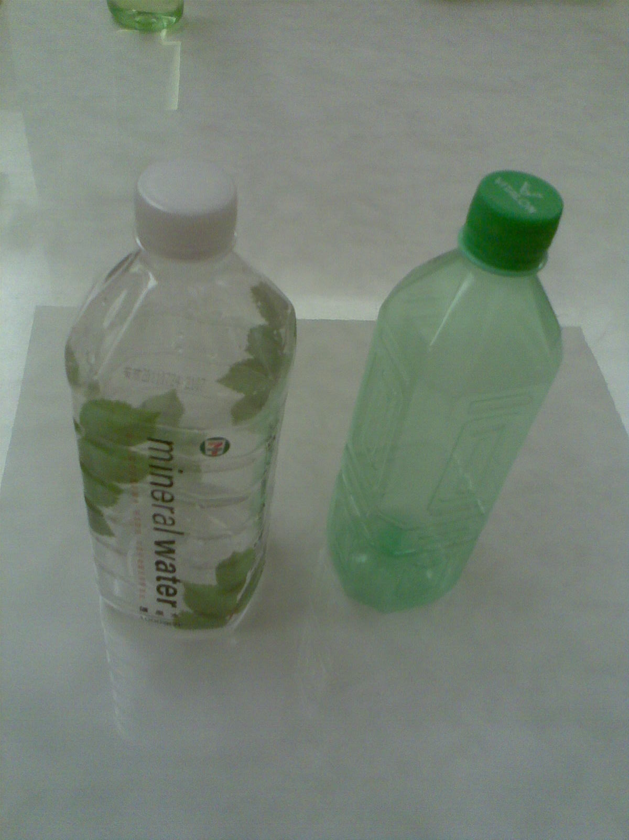
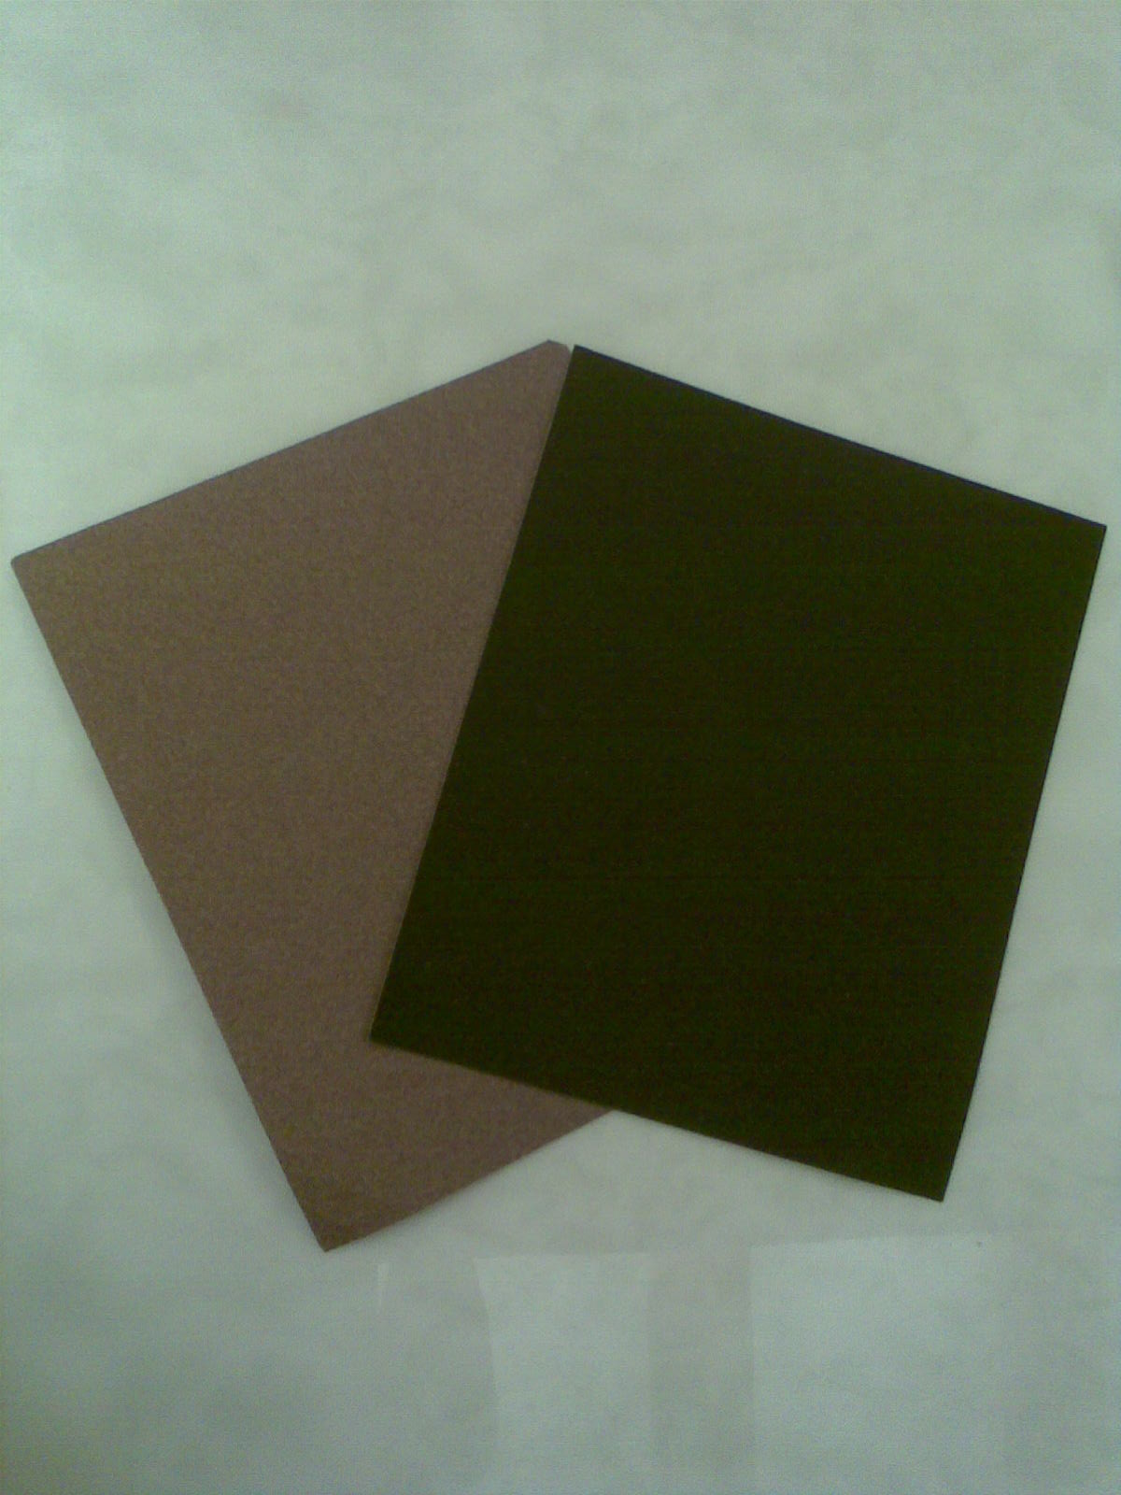
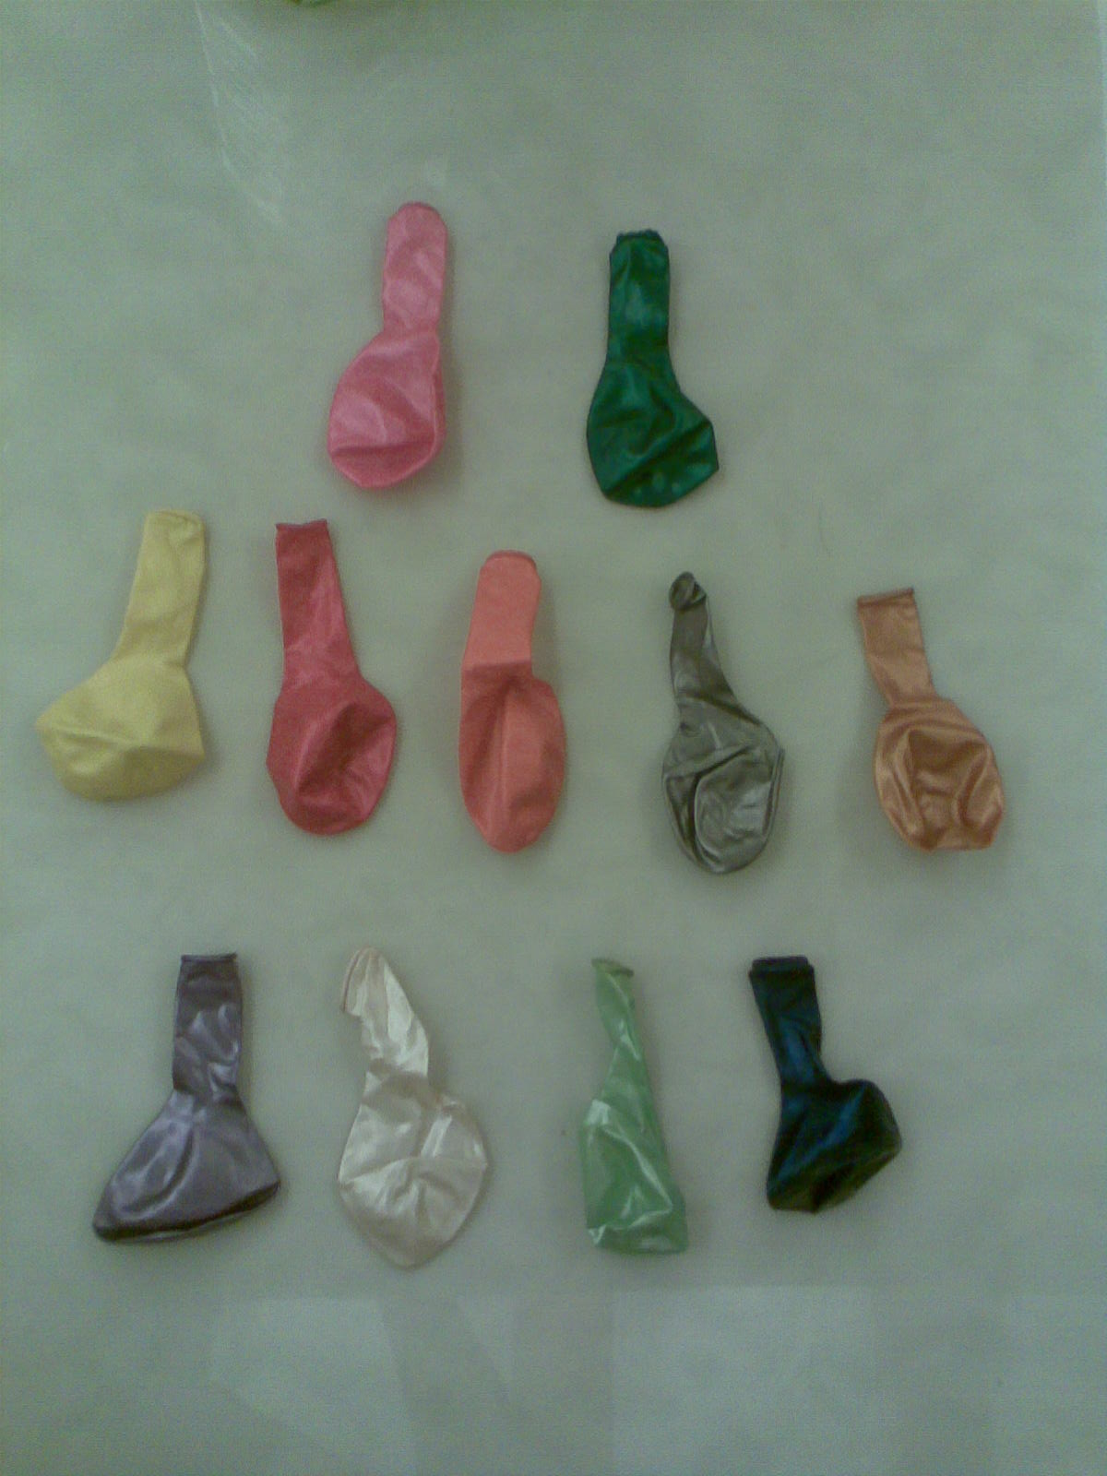
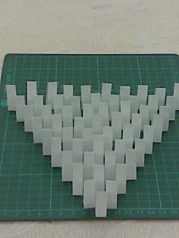

肆、研究過程或方法：
- 製作空氣砲：
  - 搜集將保特瓶裁切至所需長度，末端裝上氣球，做成空氣砲。
  - 挑選不容易被拉破，彈性良好，且方便操作的氣球。
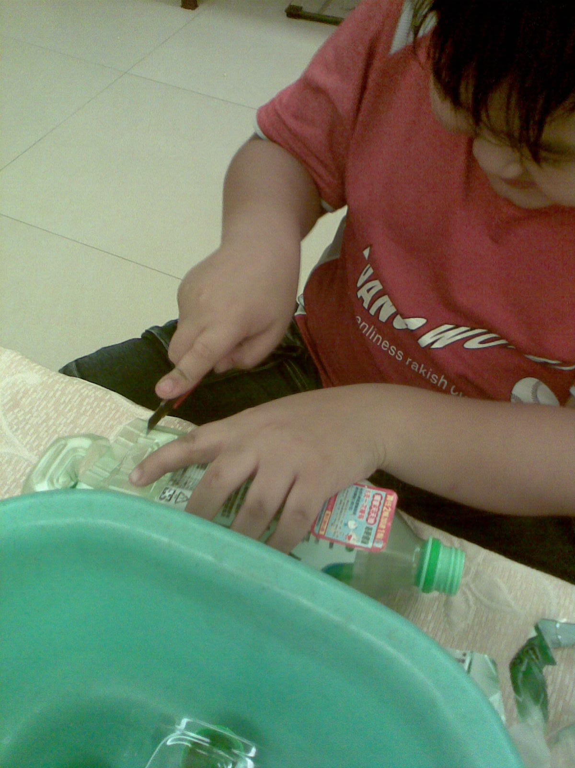
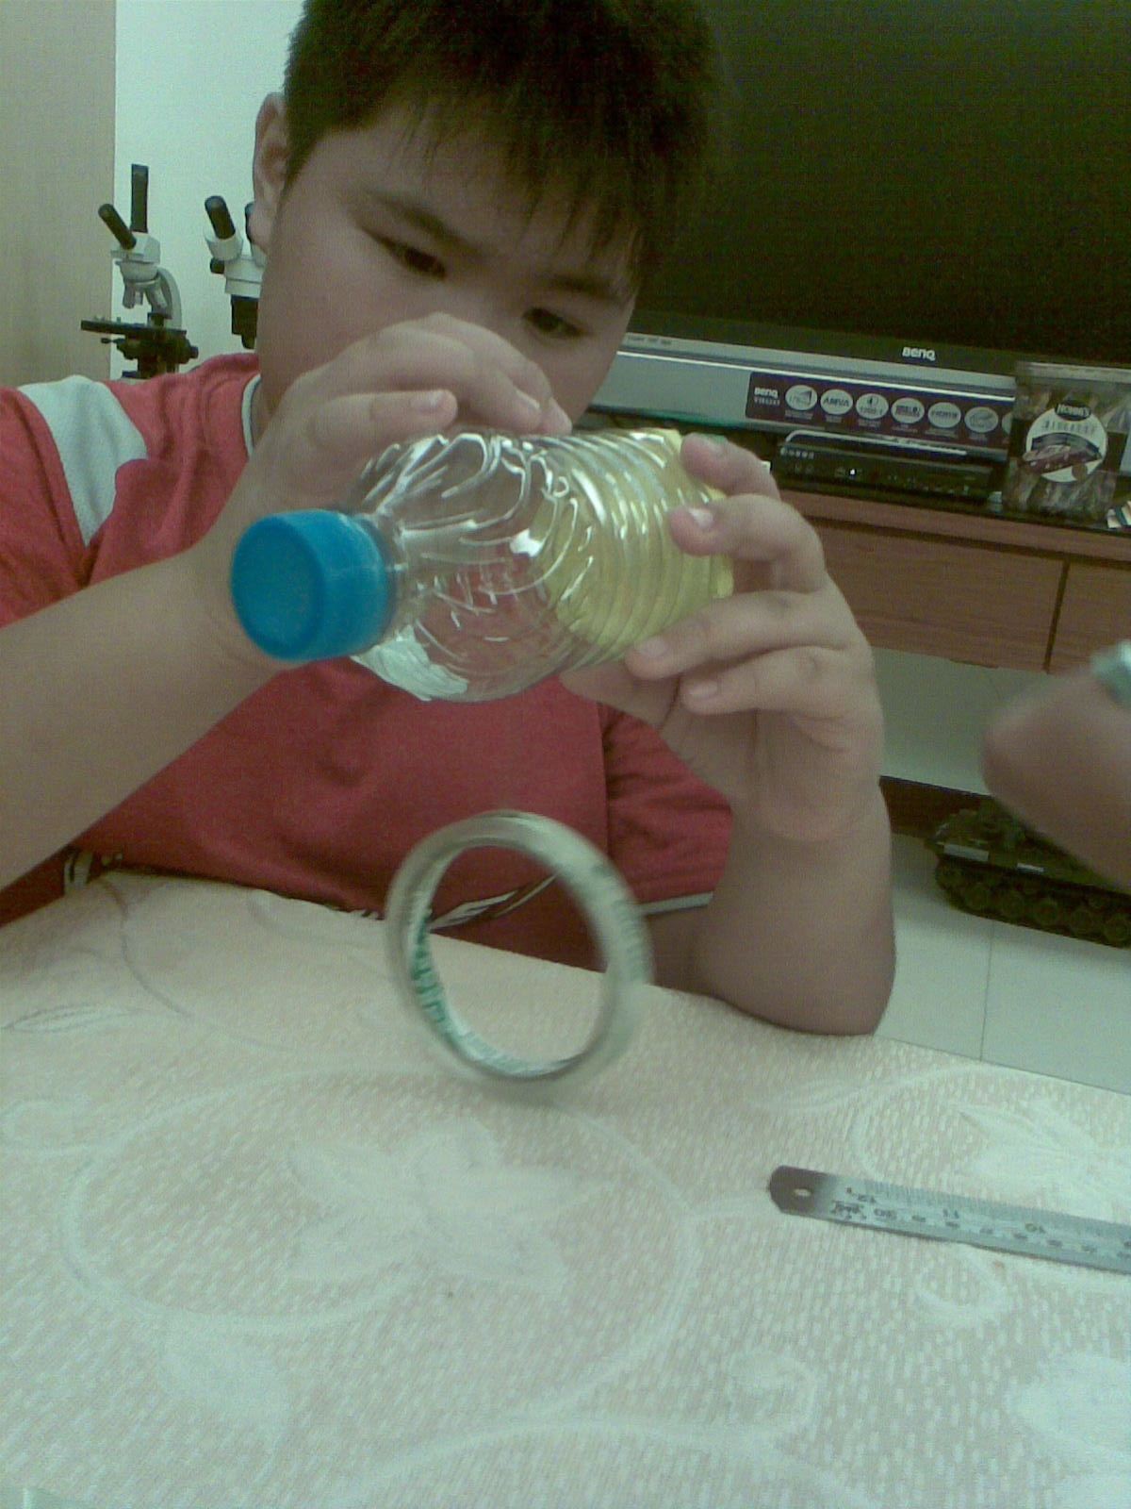
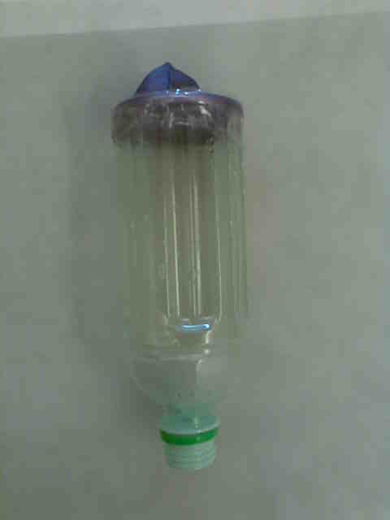
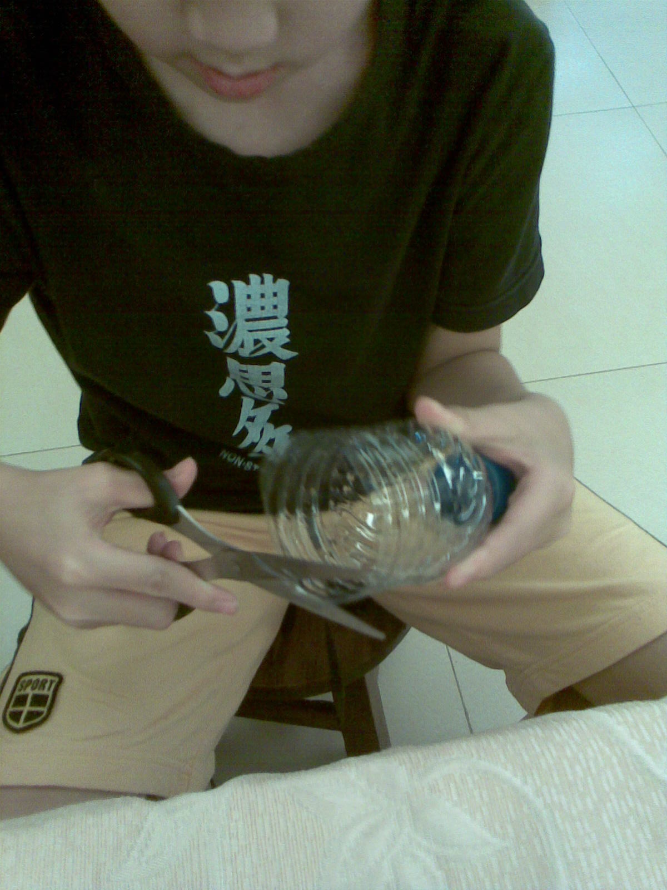

- 實驗一：不同大小之空氣砲筒其威力強度之間的關係
  - 以600cc同樣式的保特瓶分別裝250cc,350cc,450cc,550cc的水後倒立畫上標記，將多於的部份切除後以砂紙磨平，以免受偒或割破氣球。
  - 將氣球自吹口量六公分後畫上標記，剪開來。
  - 將氣球套在保持瓶上0.5公分交合處，並以膠帶加強，避免滑脫、漏氣。
  - 製作發射台，固定保持瓶位置。以每三公分為間距，交錯排列紙牌。
  - 每人發射三次，將氣球拉至標記處才可以放開，並記錄所吹倒的紙牌數量。
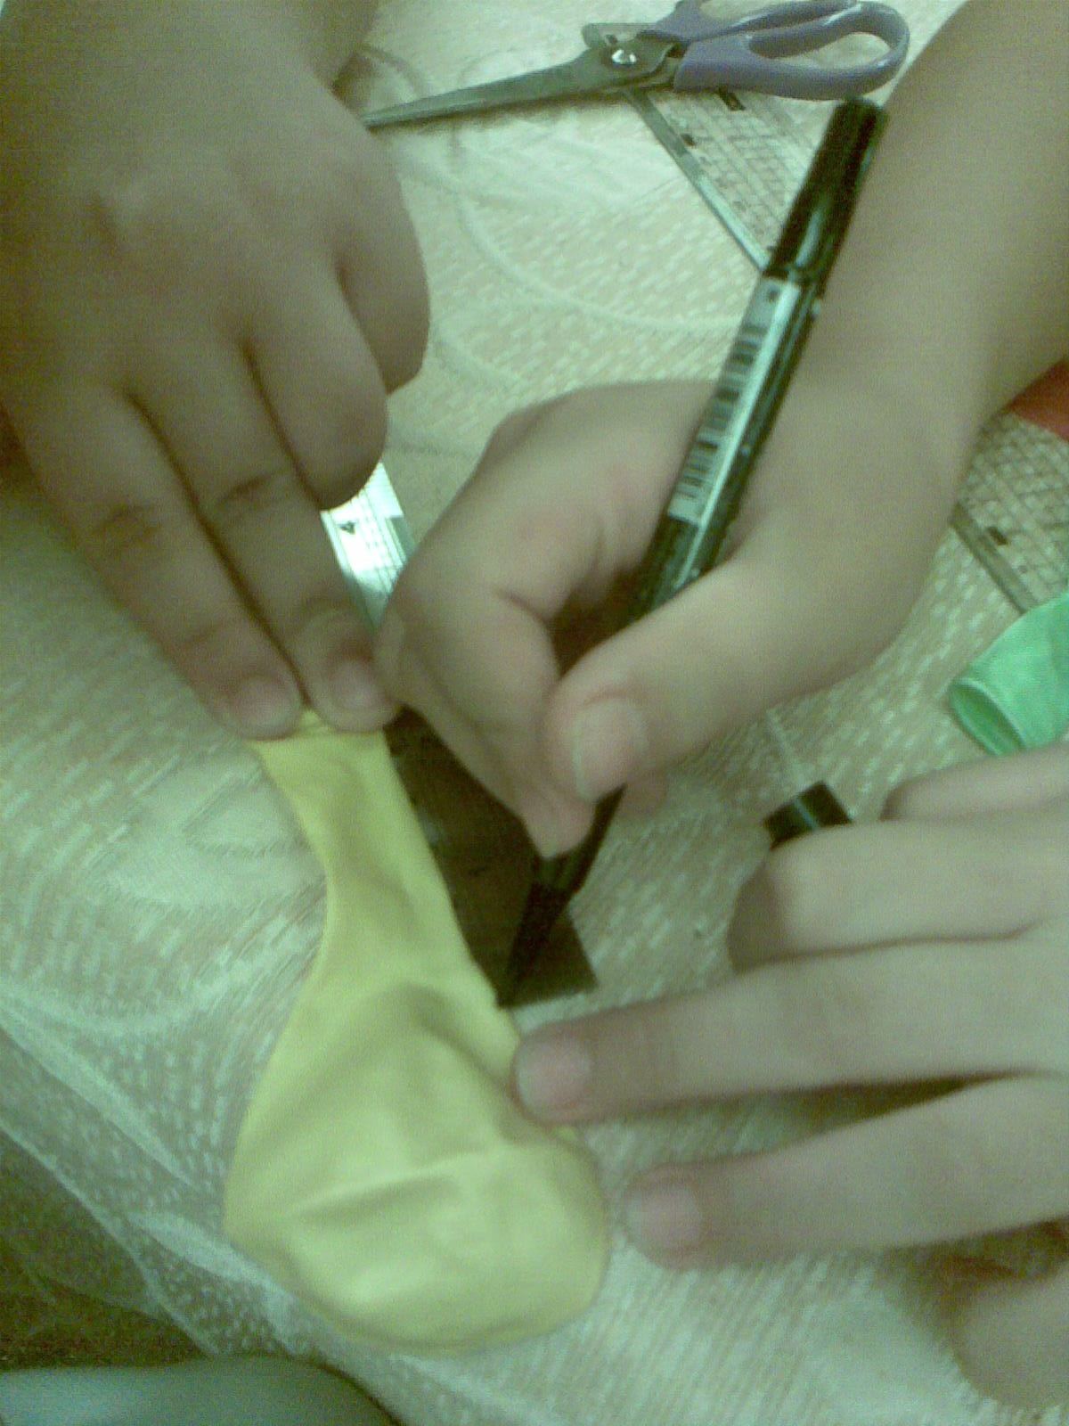
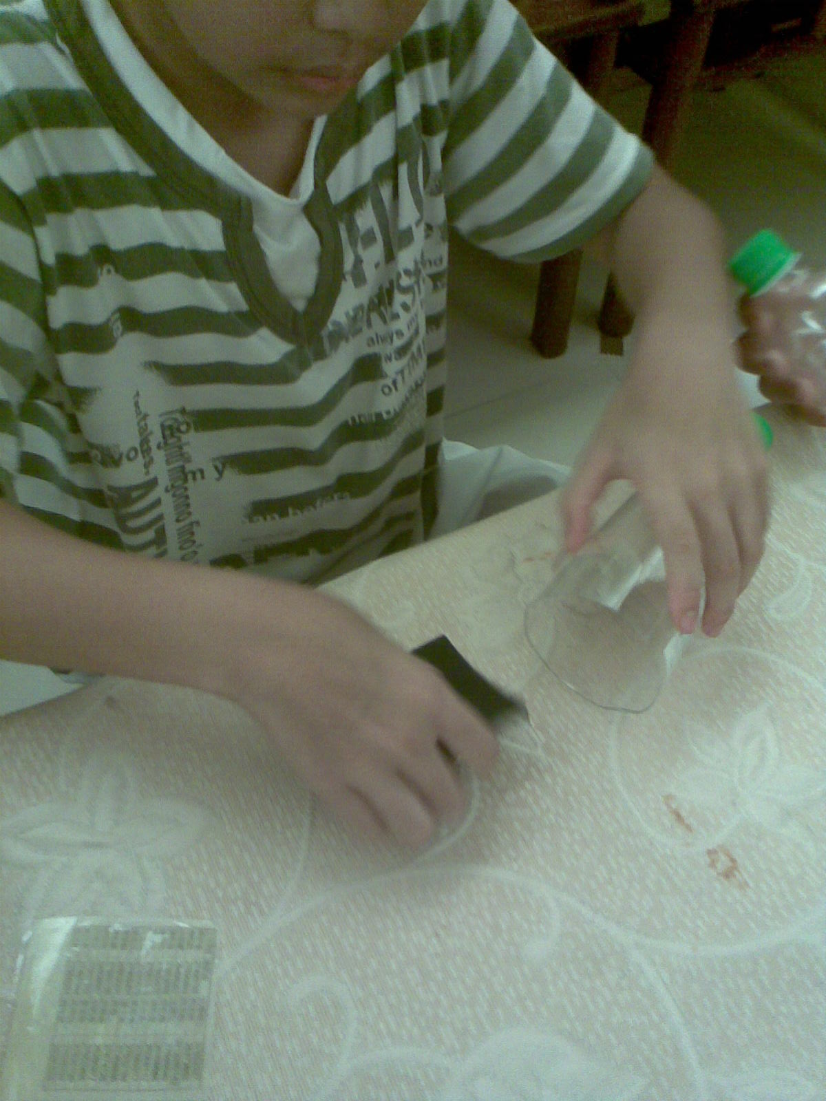
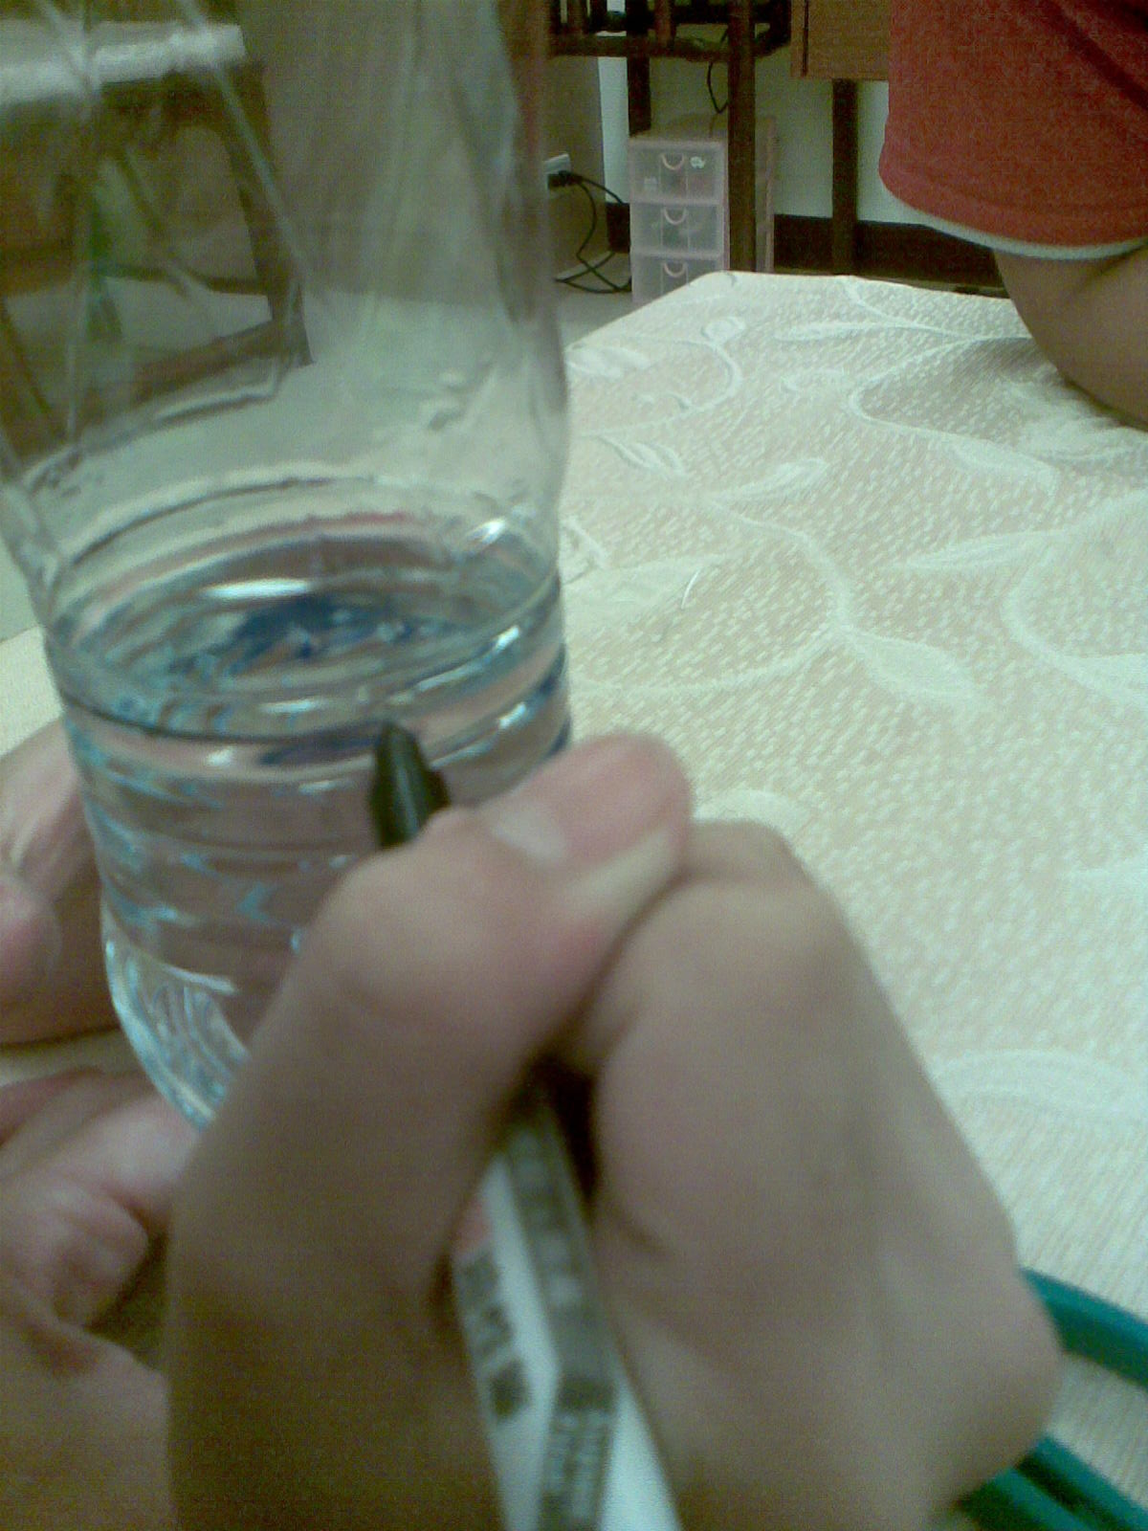
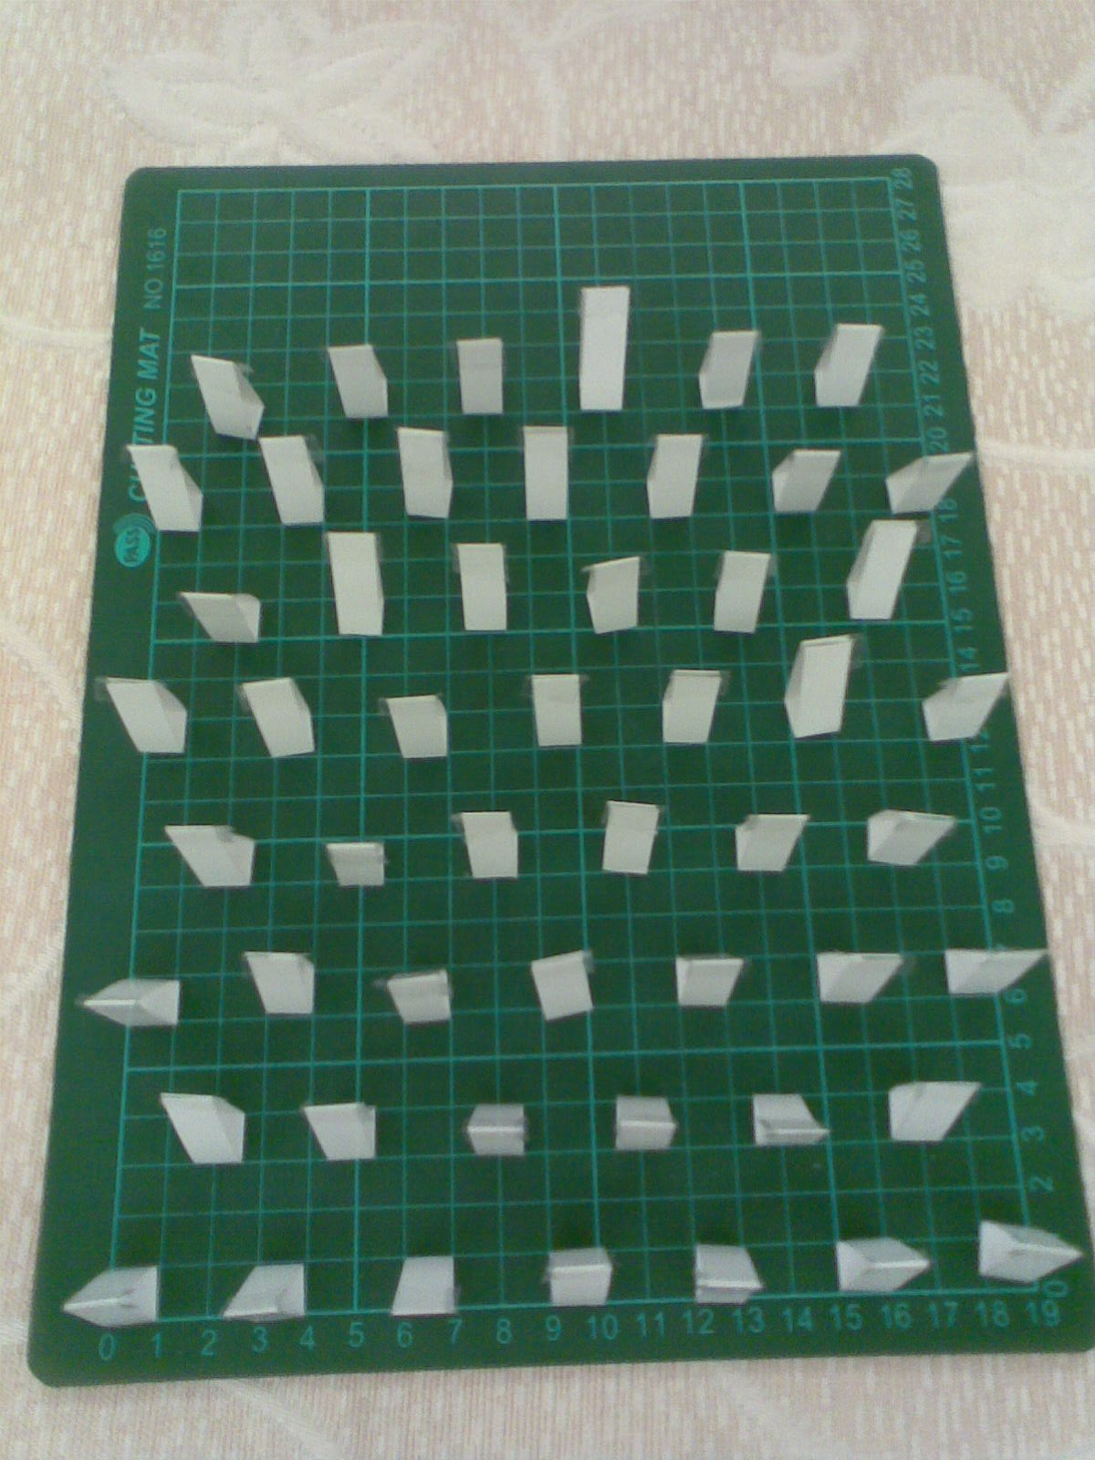

- 實驗二：不同大小之空氣砲口其威力強度之間的關係
  - 以實驗一的方法做450cc空氣砲1支，分別蓋上鑽孔0.5公分直徑、1公分直徑、及不蓋蓋子(2公分)的空氣砲。
  - 以每3公分為間距，交錯排列紙牌。
  - 每人發射三次，將氣球拉至標記處才可以放開，並記錄所吹倒的紙牌數量及吹倒最遠的紙牌離砲口的距離。
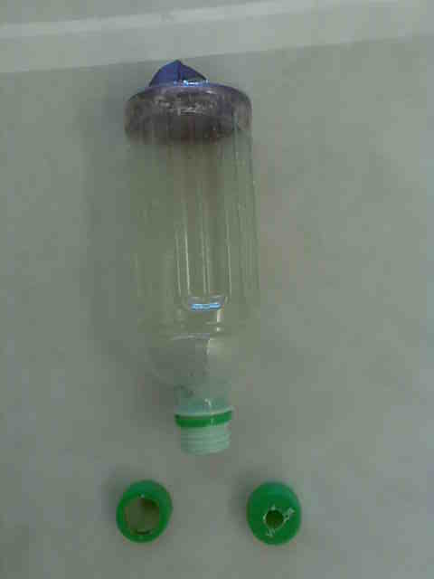
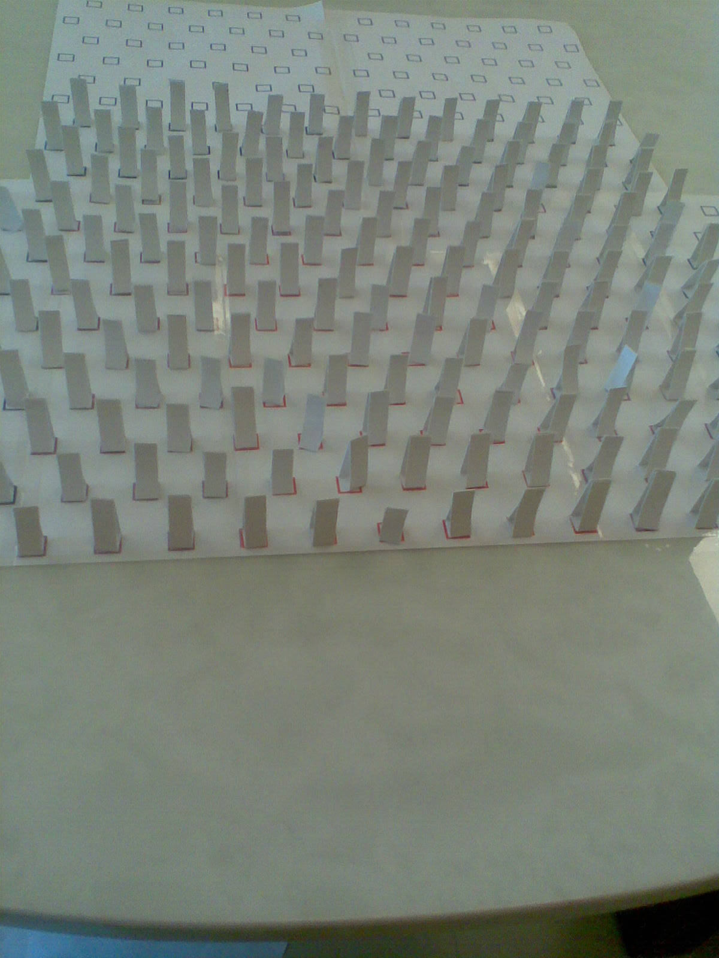
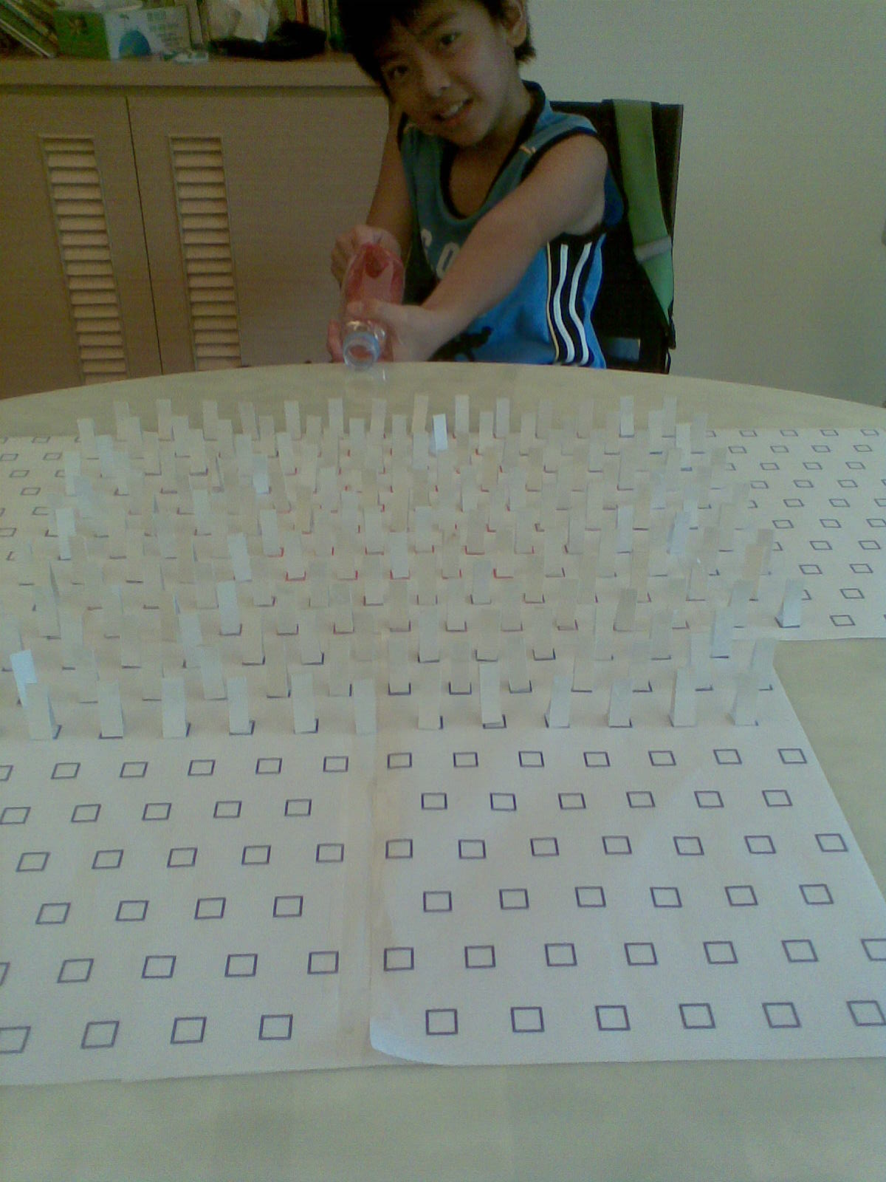
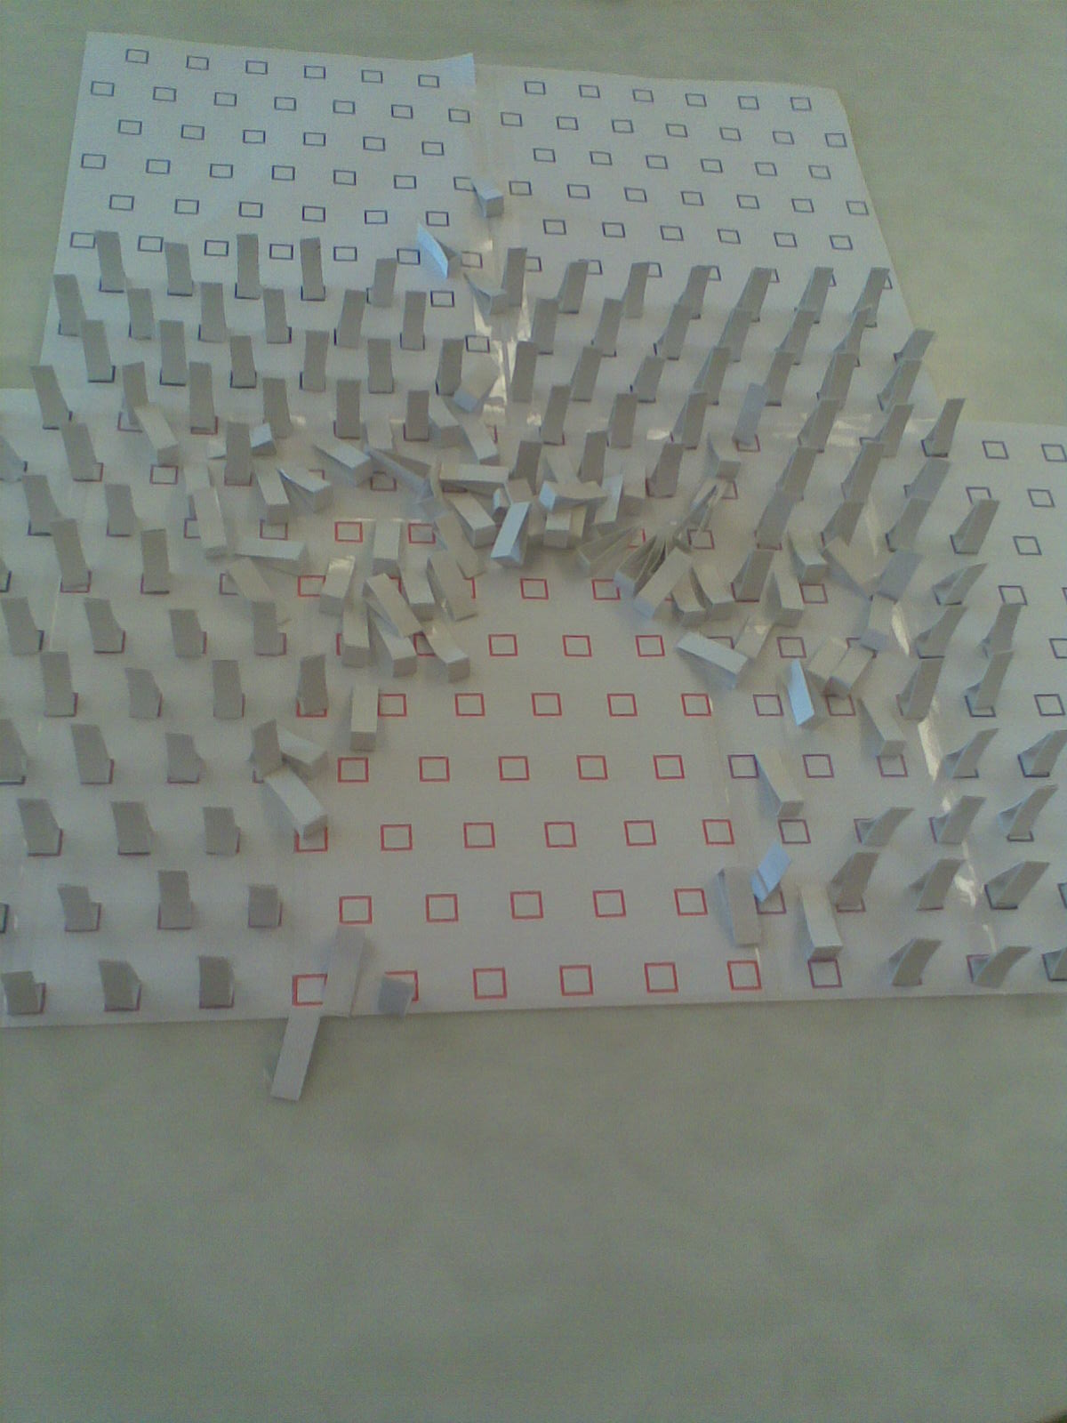

- 實驗三：不同大小之空氣砲口其威力能達到最選距離。
  - 以實驗一的方法做450cc空氣砲1支，分別裝上洞口0.5公分、1.0公分及2.0公分的蓋子。
  - 製作發射臺，以發射臺洞口為中心，每3公分點一支蠟燭，共點21支。
  - 每人發射十次，採記最遠的三次，記錄所吹熄蠟燭之距離。

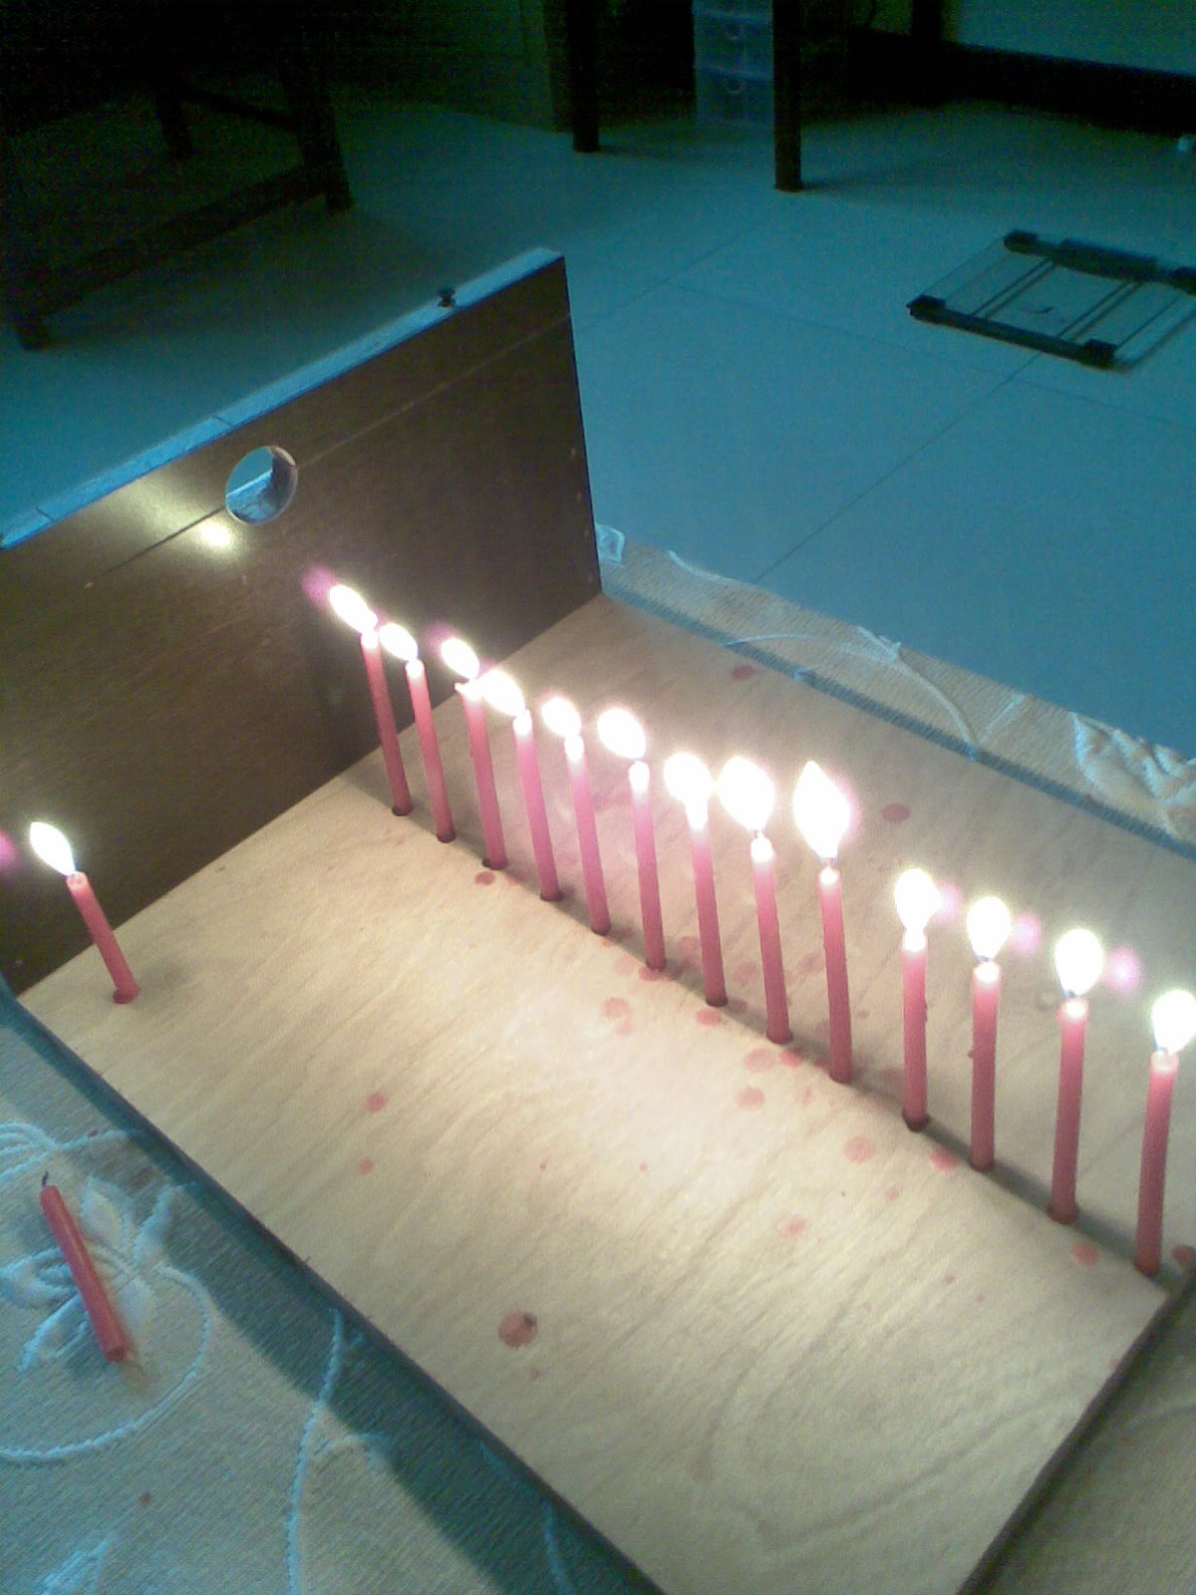
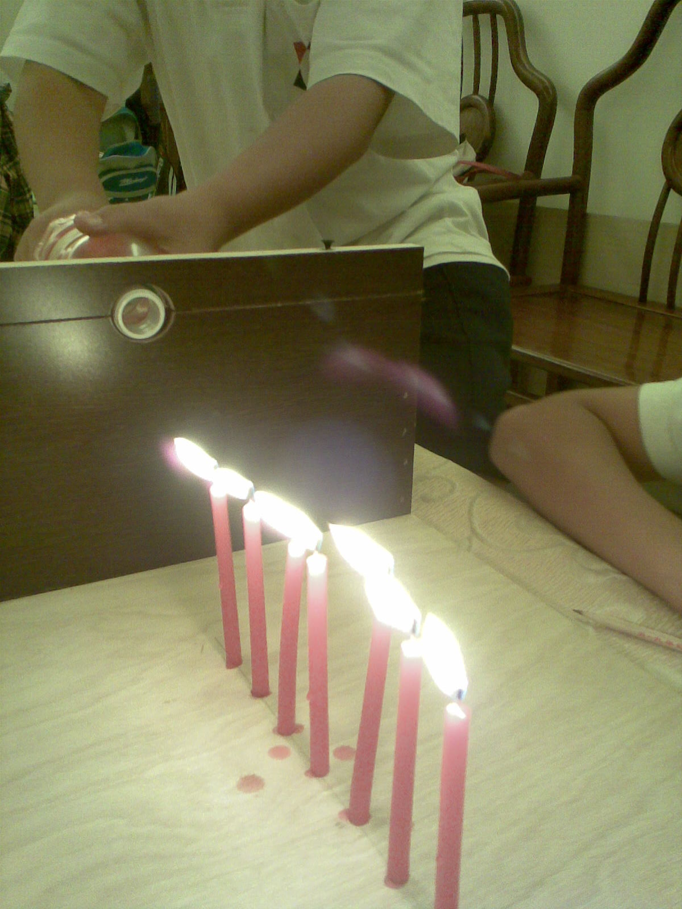
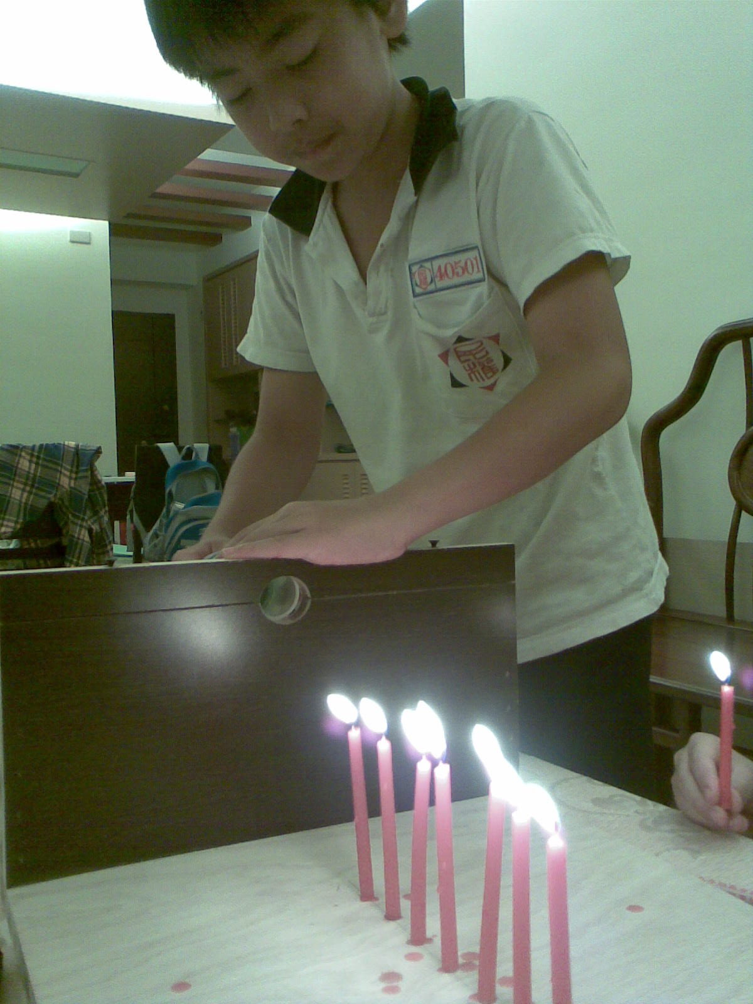
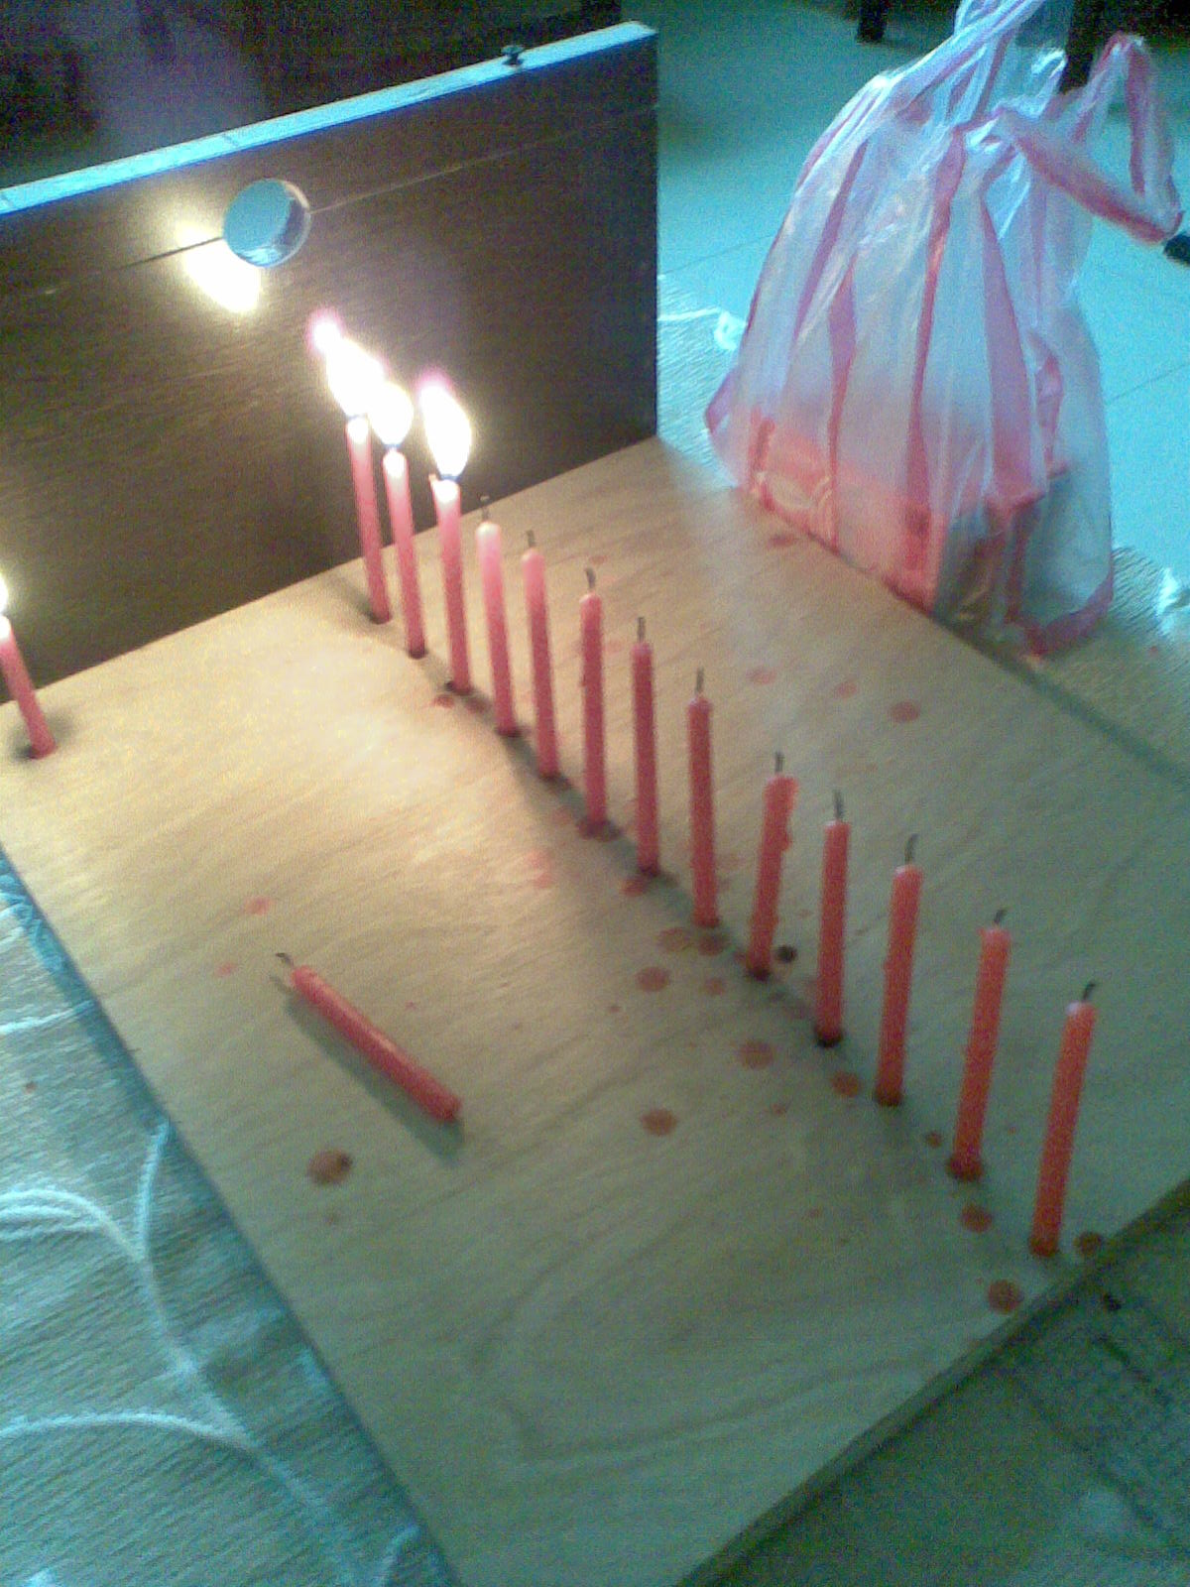

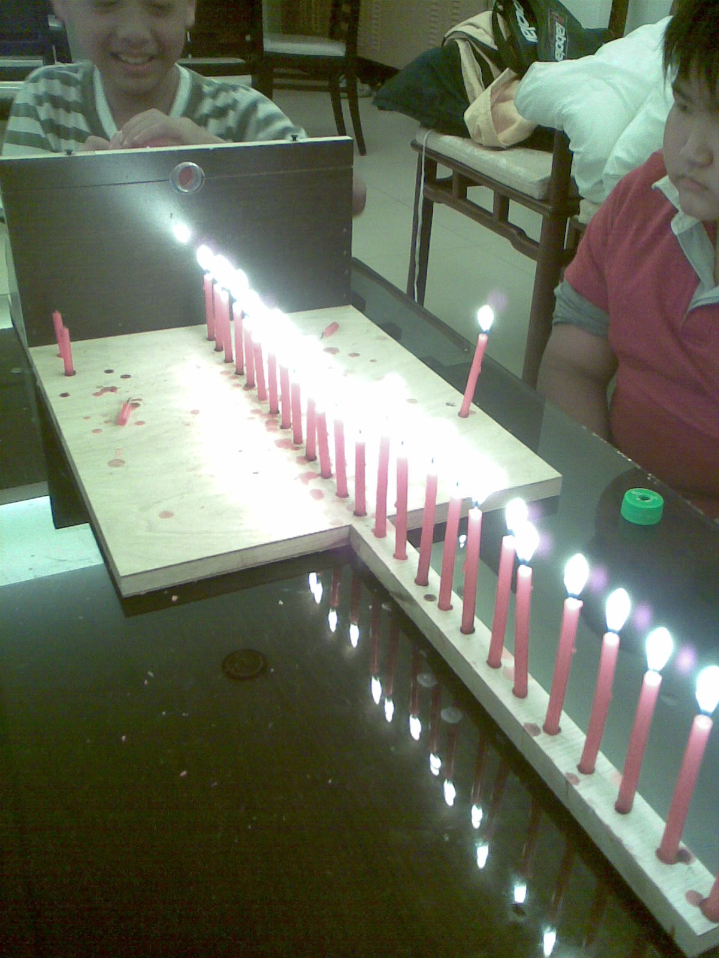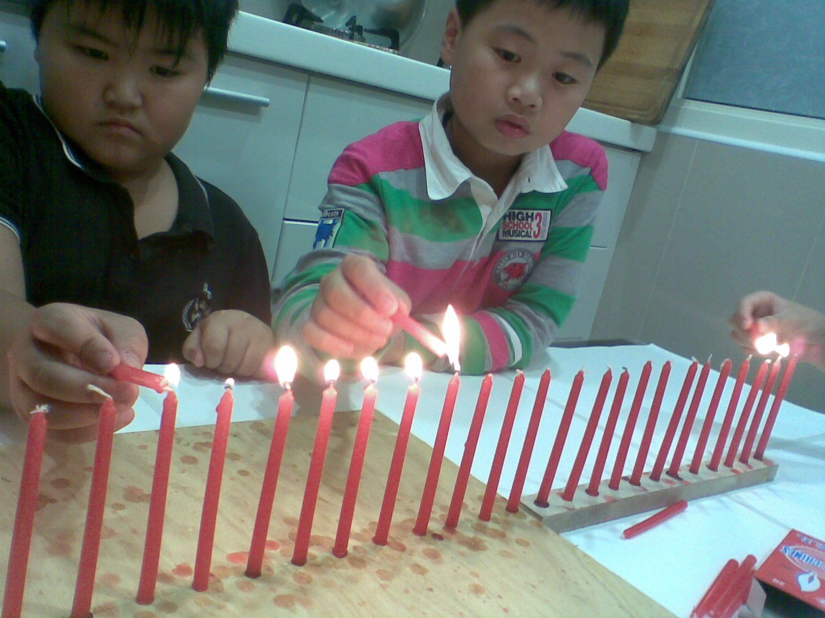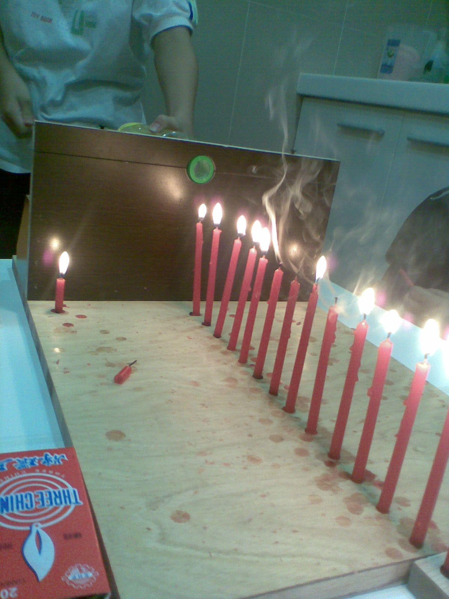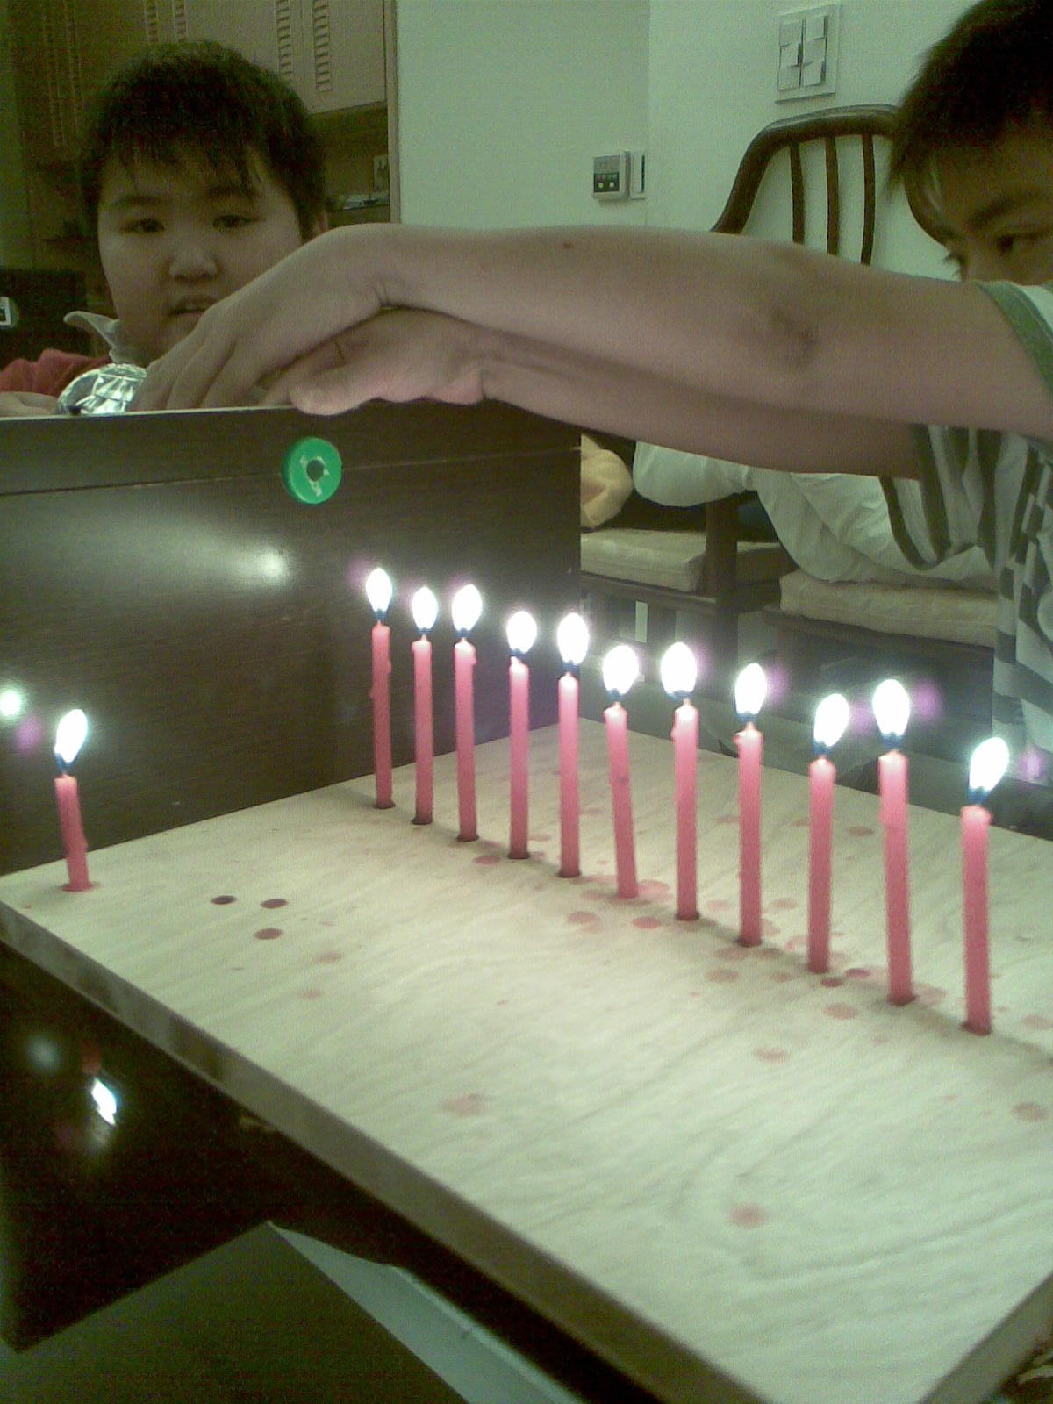

伍、研究結果：
實驗一：不同大小之空氣砲筒其威力強度之間的關係，不同大小之空氣砲筒可以吹倒的紙牌數如下：
 | 姓名 | 次別 | 250cc | 350cc | 450cc | 550cc
 | 楊 | 第1次 | 40 | 56 | 75 | 89
 | 家 | 第2次 | 40 | 60 | 73 | 85
 | 瑜 | 第3次 | 34 | 58 | 72 | 83
 | 許 | 第1次 | 30 | 52 | 70 | 80
 | 博 | 第2次 | 25 | 45 | 72 | 73
 | 文 | 第3次 | 34 | 50 | 71 | 79
 | 黃 | 第1次 | 33 | 40 | 49 | 55
 | 台 | 第2次 | 32 | 39 | 49 | 59
 | 安 | 第3次 | 31 | 38 | 50 | 60
 | 廖 | 第1次 | 32 | 46 | 58 | 72
 | 峻 | 第2次 | 27 | 45 | 52 | 63
 | 皓 | 第3次 | 30 | 42 | 52 | 65
 | 吹倒 | 合計 | 388 | 571 | 743 | 863
 | 數量 | 平均 | 32.33 | 47.58 | 61.9 | 71.92

實驗二：不同大小之空氣砲口其威力強度之間的關係，相同砲筒、不同砲口可吹倒的紙牌數如下：
 | 姓名 | 次別 | 0.5cm | 1.0cm | 2.0cm
 | 楊 | 第1次 | 32 | 40 | 72
 | 家 | 第2次 | 31 | 42 | 70
 | 瑜 | 第3次 | 32 | 36 | 70
 | 許 | 第1次 | 25 | 30 | 73
 | 博 | 第2次 | 20 | 27 | 56
 | 文 | 第3次 | 22 | 30 | 66
 | 黃 | 第1次 | 27 | 35 | 40
 | 台 | 第2次 | 27 | 29 | 46
 | 安 | 第3次 | 30 | 31 | 45
 | 廖 | 第1次 | 28 | 32 | 60
 | 峻 | 第2次 | 25 | 29 | 47
 | 皓 | 第3次 | 22 | 28 | 52
 | 吹倒 | 合計 | 321 | 389 | 697
 | 數量 | 平均 | 27 | 32 | 58

實驗三：不同大小之空氣砲口其威力能達到最選距離，相同砲筒、不同砲口可吹熄的蠟燭數如下：
 | 姓名 | 次別 | 0.5cm | 1.0cm | 2.0cm
 | 楊 | 第1次 | 33 | 51 | 45
 | 家 | 第2次 | 36 | 45 | 42
 | 瑜 | 第3次 | 33 | 42 | 42
 | 許 | 第1次 | 30 | 54 | 45
 | 博 | 第2次 | 33 | 51 | 45
 | 文 | 第3次 | 33 | 45 | 42
 | 黃 | 第1次 | 30 | 45 | 39
 | 台 | 第2次 | 24 | 45 | 36
 | 安 | 第3次 | 21 | 45 | 33
 | 廖 | 第1次 | 30 | 51 | 42
 | 峻 | 第2次 | 33 | 45 | 39
 | 皓 | 第3次 | 33 | 45 | 42
 | 吹熄 | 合計 | 369 | 564 | 492
 | 最遠距離 | 平均 | 30.75 | 47 | 41

陸、討論：
實驗一：有一些紙牌看起來像是被前一排紙排壓到的，但另外再做實驗發現應該不是，因為紙牌很小，且低於三公分，除非是飛出去打到的，那也要計算進來。
實驗二：有的同學吹倒的紙牌相對比較少，應該是手持砲筒的角度的關係，應該要確保筒身是平行的；也有可能是每個人的力氣不一樣，氣球没有確實拉到固定位置。
2.原本以為砲口小的可以發射的比較遠，可是並没有。
實驗三：1.常常前面的二~三支及後面的蠟燭比較不會吹熄，應該是空氣行進的方向是圓形的，這可以解釋｢實驗二｣為什麼發射的比較遠的原因。
2.有許多次誤差很大而重新發射的情形，尤其是0.5公分的，應該是砲口越小，越不容易描準。
柒、結論：
實驗一：筒身越大，其威力越大，可以吹倒的紙牌數越多，跟我們原本預期的一樣。
實驗二：1.砲口越小，其烕力越小，可以吹倒的紙牌數越少，和我們原本預期的一樣。
2 砲口越小，可以吹倒的紙牌距離越近，和我們原本預期的不一樣。
實驗三：1.空氣離開大砲後會向四方擴散，距離砲口最近的地方，反而比較無法吹熄蠟燭。(家瑜)
2.砲口越小，可以吹熄蠟燭距離越近，且吹熄蠟燭和吹倒紙牌的結果不一樣，吹熄蠟燭所需的風強度要比較大，風力要集中，2cm的反而没有吹的比較遠。(博文)
總結：1.空氣砲可以在生日派對時給壽星吹蠟燭用，比較衛生。(家瑜)
2.空氣砲也可以做娛樂用，幫壽星吹熄蠟燭的人可以和壽星一起切蛋糕。(峻皓)
3.園遊會闖關也可以玩。(台安)
4.我發現落葉清除機也是利用這個原理，在整理環境時，角落的灰塵可以用空氣砲打出來。(家瑜)
捌、參考資料及其他：
第47屆科展作品編號080803哆啦A夢的空氣炮

